**智能型低压马达保护器**

使用手册

**版本号：Ver6.0**

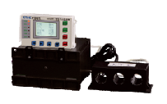

目 录

一、概述………………………………………………………….1

二、技术参数…………………………………………………….1

2.1 符合相关标准中的要求………………………………...3

2.2 特性描述………………………………………………...3

三、产品型号定义……………………………………………….4

3.1型号说明………………………………………...............4

3.2互感器规格对照表………………………........…...............5

四、接线与安装………………………………………………….5

4.1主体模块尺寸…………………………………………..………5

4.2显示模块安装尺寸……………………………………....6

4.3互感器安装尺寸………………………………………....6

4.4 端子图…………………………………………………...8

4.5 端子标识及功能..............................................................9

五、操作指南…………………………………………………....11

5.1 面板…………............…………………………………..11

5.2 显示、操作说明表…............……………….……….....11

5.3 菜单概述……………………………………………….12

5.4 功能说明……………………………………………….18

六、控制器的保护特性及工作原理………………………...…18

七、典型应用原理图………………………………………...…25

保护启动方式………………………………………………25

直接启动方式………………………………………………26

正反转启动方式……………………………………………27

双速启动方式………………………………………………28

星三角启动方式……………………………………………29

自耦降压启动方式…………………………………………30

八、参数定值清单........................................................................31

一、概述

智能型马达保护器，所有部件采用工业级，完全按工业标准设计。适用于额定电压至AC 690V（默认380V）系统、额定电流至AC 800A、额定频率为50/60Hz的电动机。它具有抗干扰能力强、工作稳定可靠、精度高、保护参数设定简单方便。

采用模块化的产品结构形式，包括主体（信号检测、保护控制功能模块）、显示模块。根据需要选配的功能模块或附件，与接触器、电动机起动器等电器元件构成电动机控制保护单元，有远程自动控制、现场直接控制、面板指示、信号报警、现场总线通信等功能。适用于煤矿、石化、冶炼、电力、船舶、以及民用建筑等领域。具有启动时速断、启动后速断、启动过长、堵转、过欠压、过载、欠流、零序/漏电、过欠频及三相电流不平衡等保护，可记录50条最近发生的SOE事件。本机具有2路 RS-485 远程通讯接口，支持 MODBUS-RTU协议和2路模拟量 4~20mA输出接口，可与PLC、DCS及后台机组成网络系统。通过后台对电动机运行状态监视和历史数据查询。

二、技术参数

|  |  |  |
| --- | --- | --- |
| **项 目** | | **参 数** |
| 测量 | 电压测量范围 | 5%～120%Ue，精度：0.5% |
| 电流测量范围 | 5%～1200%Ie，精度：0.5% |
| 有功功率 | 0～999.999KW，精度：1% |
| 无功功率 | 0～999.999KVar，精度：1% |
| 视在功率 | 0～999.999KVA，精度：1% |
| 频率 | 45Hz～65Hz，精度：±0.02Hz |
| 有功电度 | 0～99999999.9KW，精度：2% |
| 无功电度 | 0～99999999.9Kvar，精度：2% |
| 保护 | 电压保护范围 | 0～1.2 Ue |
| 电流保护范围 | 0～12 Ie |
| 动作值精度 | 3% |
| 时间精度 | 定时限（<3%或80ms），反时限（<5%） |
| 精度 | 范围 | 4~20mA |
| 负载 | ≤500ohm |
| 精度 | 0.5% |
| DI  输入 | 光电隔离 | 隔离电压 5000Vac rms |
| 供电 | 外接无源干接点（内部供电） |
| DO输出 | 输出形式 | 机械式触点,合闸及报警,跳闸 |
| 触电最大接触电阻 | 30mΩ/1A |
| 最大允通电压 | 250Vac/dc |
| 最大允通电流（阻性） | 5A/250Vac |
| 环境 | 工作温度 | -10~60℃ |
| 存储温度 | -20~70℃ |
| 工作湿度 | 5%-95%RH 无凝露 |
| 面板防护等级 | IP54 |
| 工作电源 | AC/DC 85~265V |
| 功耗 | 10W |
| 电机额定工作电压 | AC 380V / 690V（非标，订货需说明） |
| 电动机额定工作电流 | 采用与电机额定电流匹配的外置专用电流互感器 |

**2.1 符合相关标准中的要求**

智能马达保护器电磁兼容性强，具有完善的电磁兼容性设计，适合在强电干扰环境中使用。

|  |  |
| --- | --- |
| 低压开关设备和控制设备总则 | GB/T14048.1—2000 |
| 低压开关设备和控制设备机电式接触器和电动机起动器 | GB14048.4—2003 |
| 低压开关设备和控制设备 控制电路电器和开关元件， 第1部分：机电式控制电路电器 | GB14048.5—2001 |
| 电快速瞬变脉冲群抗扰度试验； | GB/T17626.4—2006 |
| 浪涌（冲击）抗扰度试验 | GB/T17626.5—2006 |
| 低压电动机保护器 | JB/T 10736—2007 |

**2.2 特性描述**

● 三相电流测量功能 ● 三相电压测量功能

● 零序或漏电电流测量功能 ● 辅助电源AC/DC 85~265V

● 完备的电动机电压，电流保护 ● 故障记录及事件追溯

● 支持无零线电机应用场合供电 ● 可与主流PLC，DCS联网

● 支持就地/远程/通讯控制启停，直接启动，正反转启动，自耦降压启动，Y/Δ启动等多种启动方式

● 简便灵活的安装/维护

● 可接入MODBUS现场工业总线，实现网络通信

● 线路板三防处理，支持恶劣环境下使用

1. 产品型号定义

**3.1 型号说明**

|  |  |  |  |  |  |  |
| --- | --- | --- | --- | --- | --- | --- |
|  | 5 | C | T | L | X | 三相一体式互感器引线标配3米 |
| **型**  **号** | **互**  **感**  **器**  **型**  **号** | **通**  **讯** | **变**  **送** | **漏**  **电**  **/**  **零**  **序** | **串**  **口**  **线** |
| X: 1米线（标配）2X: 2米线  3X: 3米线 4X: 4米线  5X: 5米线 | |
| L:零序保护(自产) 标配  2L:零序保护（互感器接入）扩展  3L:漏电保护（互感器接入）扩展 | | |
| T：一路变送（扩展）  2T：二路变送（扩展） | | | |
| C：一路通讯（标配）  2C：二路通讯（扩展） | | | | |
| 1A,5A;25A;50A;100A;200A;300A;400A;500A;800A（二次均为0.1V） | | | | | |
| 智能型低压马达保护器 | | | | | | |

注： 1、剩余电流保护三种方式只能选其一，均为专用互感器，根据现场实际电流选对应互感器。

2、4～20mA模拟量出厂默认为电动机额定电流。用户根据需要选择如下参数模拟量参数：A相电流，B相电流，C相电流，AB线电压，BC线电压，CA线电压，有功功率等，0对应4mA，各额定值对应20mA。订货时注明具体要求,否则按默认值设置。

3、马达保护器电流规格的设置，应与现场配套安装的电流互感器规格一致，外接零序或漏电互感器的设置与配套的互感器规格一致。

**3.2 互感器规格对照表**

|  |  |  |  |
| --- | --- | --- | --- |
| **电动机额定功率** | **互感器规格** | **整定电流范围** | **电流互感器配置** |
| ≤0.5kW | 1A | 0A～1A | 三相一体式电流互感器 |
| ≤2.5kW | 5A | 1A～5A |
| ≤12.5kW | 25A | 5A～25A |
| ≤25kW | 50A | 25A～50A |
| ≤50kW | 100A | 50A～100A |
| ≤100kW | 200A | 100A～200A |
| ≤150kW | 300A | 200A～300A |
| ≤200kW | 400A | 300A～400A |
| 400A | 300A～400A | 三相分体式电流互感器 |
| ≤250kW | 500A | 400A～500A |
| 250kW以上 | 800A | 500A～800A |

**备注：一体式400A互感器孔径如果偏小，可选400A分体式互感器。**

四、接线与安装

**4.1 主体模块尺寸**

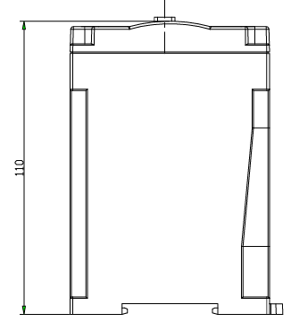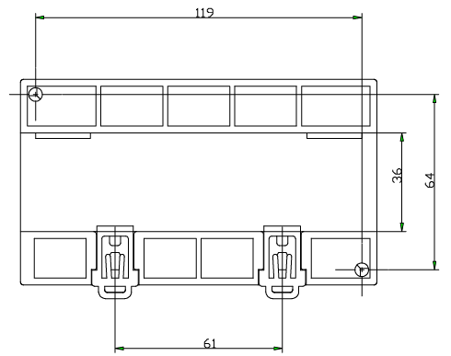

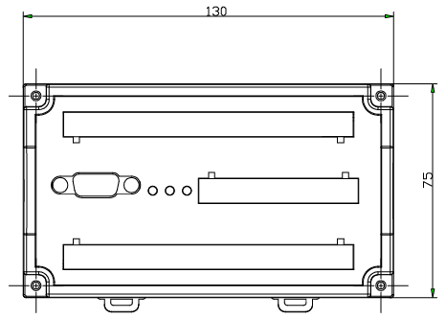

**俯视图(单位:mm) 侧视图(单位:mm) 安装图(单位:mm)**

**4.2 显示模块安装尺寸**

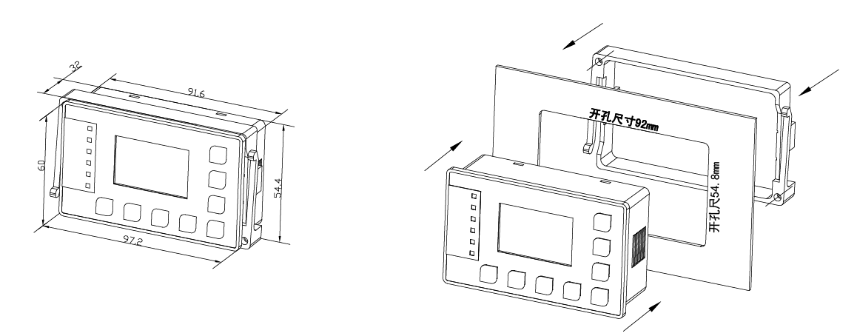

**显示模块安装图(单位:mm)**

**4.3 互感器安装尺寸（部分规格）**

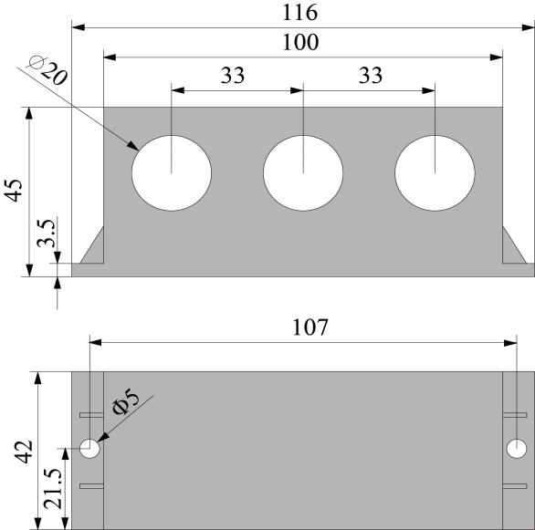

互感器尺寸（100A）（单位：mm）

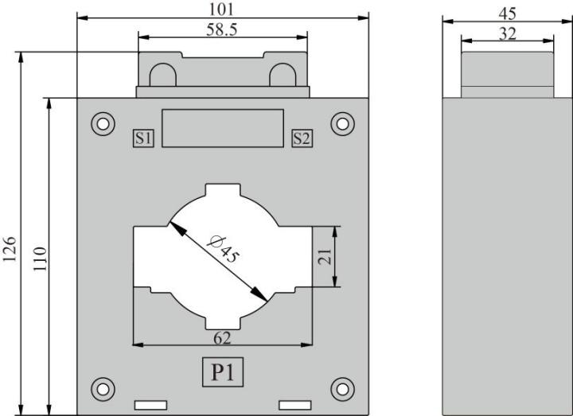

互感器尺寸（500A）（单位：mm）

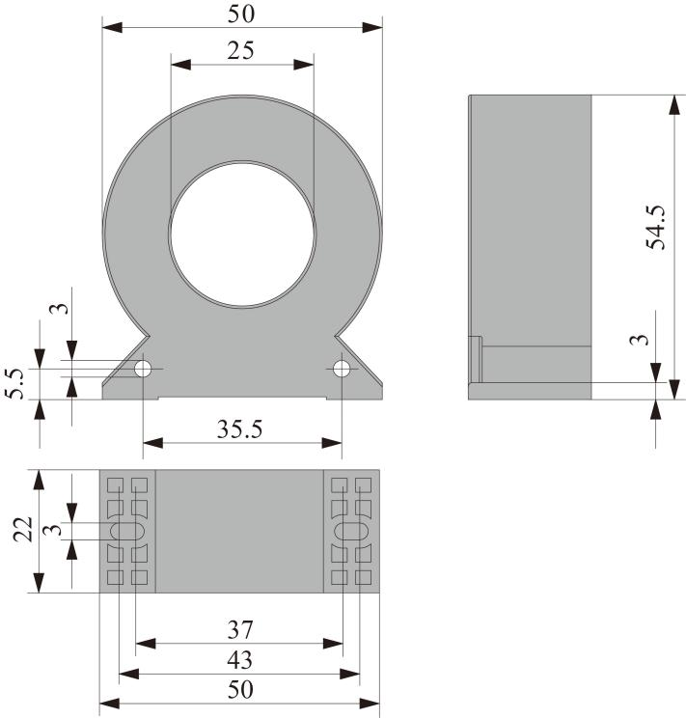

零序电流互感器尺寸（50A）（单位：mm）

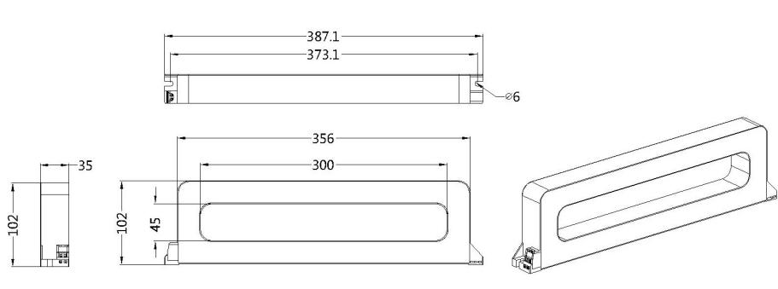

剩余电流互感器尺寸（1000A）（单位：mm）

备注1：一般圆形剩余电流互感器接的是电缆，矩形接的是铜排，可根据现场情况选型。三相一体互感器连接线标配为3米。

备注2：分体互感器3个S1接对应的Ia,Ib,Ic端子，3个S2并联接到Icom公共端。不需要接地，P1为电缆或铜排的进端。

**4.4 端子图**

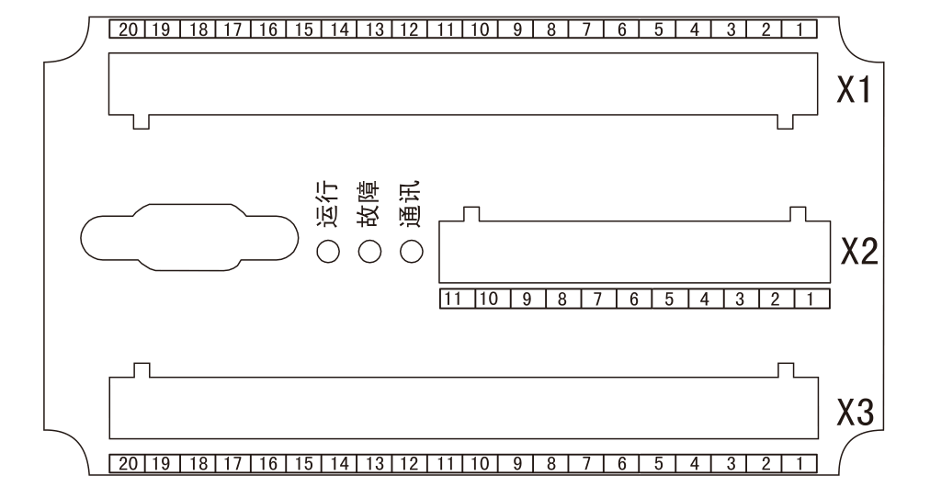

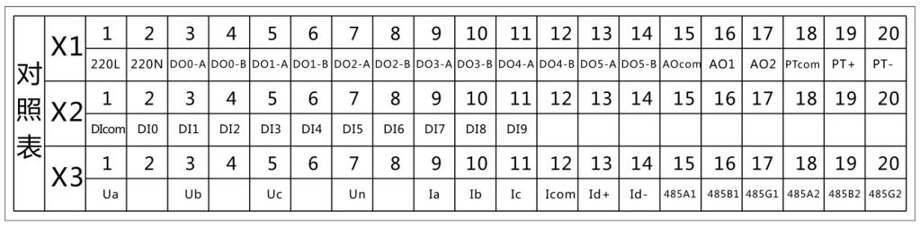

## **4.5** 端子标识及功能

|  |  |  |
| --- | --- | --- |
| **端子号** | **功能定义** | **备注** |
| X1-1 | 电源输入L（直流时为+） | 辅助电源AC/DC 85-265V |
| X1-2 | 电源输入N（直流时为-） |
| X1-3 | DO0继电器输出，启动A输出（常开） | 继电器输出（DO） |
| X1-4 | DO0继电器输出，启动A输出（常开） |
| X1-5 | DO1继电器输出，启动B输出（常开） |
| X1-6 | DO1继电器输出, 启动B输出（常开） |
| X1-7 | DO2继电器输出，报警故障（常开） |
| X1-8 | DO2继电器输出，报警故障（常开） |
| X1-9 | DO3继电器输出，报警故障（常开） 纯保护方式在设置里设成常闭 |
| X1-10 |
| X1-11 | DO4继电器输出，报警故障（常开） |
| X1-12 | DO4继电器输出，报警故障（常开） |
| X1-13 | DO5继电器输出，报警故障（常开） |
| X1-14 | DO5继电器输出，报警故障（常开） |
| X1-15 | 模拟量输出公共端AOcom | 模拟量输出 |
| X1-16 | 第1路模拟量输出（AO1） |
| X1-17 | 第2路模拟量输出（AO2） |
| X1-18 | 温度输入公共端（功能未开放） | 无此功能 |
| X1-19 | 温度输入正极（功能未开放） |
| X1-20 | 温度输入负极（功能未开放） |
| X2-1 | DIcom开关量输入公共端 | 开关量输入（DI）  10路干节点，内置DC15V |
| X2-2 | DI0接触器状态输入 |
| X2-3 | DI1断路器状态输入 |
| X2-4 | DI2启动A输入（菜单里需设置） |
| X2-5 | DI3启动B输入（菜单里需设置） |
| X2-6 | DI4停车输入（菜单里需设置） |
| X2-7 | DI5紧急停车输入（菜单里需设置） |
| X2-8 | DI6就地输入（LCD操作启停有效） |
| X2-9 | DI7远方输入（485操作启停有效） |
| X2-10 | DI8输入（可做非电量保护） |
| X2-11 | DI9输入（可做非电量保护） |
| X3-1 | Ua相电压输入 | 三相电压输入 |
| X3-3 | Ub相电压输入 |
| X3-5 | Uc相电压输入 |
| X3-7 | UN电压输入 |
| X3-9 | Ia相电流输入（黄） | 三相电流输入 |
| X3-10 | Ib相电流输入（绿） |
| X3-11 | Ic相电流输入（红） |
| X3-12 | Icom电流公共端输入（黑） | 公共端 |
| X3-13 | Id+ | 零序/漏电电流输入 |
| X3-14 | Id- |
| X3-15 | 485A1（正） | 第1路RS485通讯接口 |
| X3-16 | 485B1（负） |
| X3-17 | 485G1（地） |
| X3-18 | 485A2（正） | 第2路RS485通讯接口 |
| X3-19 | 485B2（负） |
| X3-20 | 485G2（地） |

五、操作指南

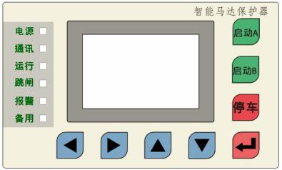**5.1 面板**

**5.2 显示、操作说明表**

|  |  |  |  |
| --- | --- | --- | --- |
| **序号** | **名称** | **状态** | **功能说明** |
| 1 | 电源指示灯 | 亮/灭 | 亮表示保护器正常运行 |
| 灭表示非正常状态 |
| 2 | 通讯指示灯 | 闪烁/常亮 | 闪烁表示主体模块通讯正常 |
| 常亮表示主体模块通讯故障 |
| 3 | 运行指示灯 | 闪烁/灭 | 闪烁表示电机正常运行 |
| 灭表示电机非运行状态 |
| 4 | 跳闸指示灯 | 常亮/灭 | 常亮表示故障停车（可通过复位消除故障指示） |
| 灭表示无故障 |
| 5 | 报警指示灯 | 亮/灭 | 亮表示故障报警（可通过复位消除报警指示） |
| 灭表示无报警 |
| 6 | 备用指示灯 | 亮/灭 |  |
| 7 | 启动A按键 | 单击 | 非保护模式下操作启动A继电器，启动电动机 |
| 8 | 启动B按键 | 单击 | 正反转模式时在停车状态下使电动机反向启动  双速模式时操作启动B继电器，使电动机换速运行 |
| 9 | 停车键 | 单击 | 释放主继电器，使电动机停车 |
| 10 | 确认键 | 单击 | 修改参数时为保存，选择菜单为执行 |
| 子菜单里按该键为返回 |
| 11 | 方向键 | 单击 | 左移菜单 |
| 12 | 方向键 | 单击 | 右移菜单 |
| 13 | 方向键 | 单击 | 子菜单里为上翻页，设定状态下修改数据时（长按）快速增大数据 |
| 14 | 方向键 | 单击 | 子菜单里为下翻页，设定状态下修改数据时（长按）快速减小数据 |

**5.3 菜单概述**

**菜单目录结构：**

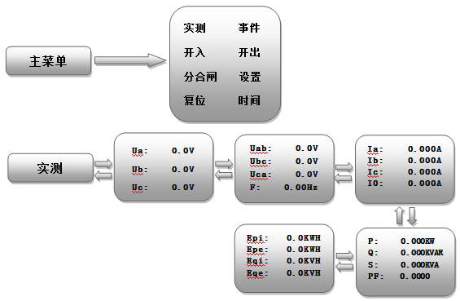

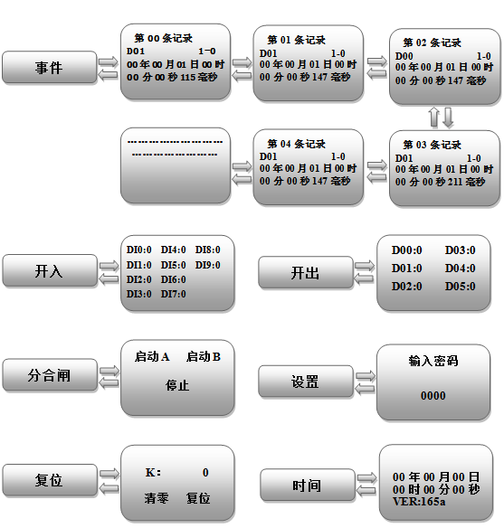

操作步骤如下：上电马保进行开机自检，自检完画面显示8个主菜单，按“”键进到实测菜单，界面底色会变灰，再按“”键进入，显示三相电压，按“”键可以循环查看实测里的采集数据；按“”键返回上级菜单；事件、开入、开出、时间菜单操作同上，事件菜单里共50条记录，可记录开入/开出的变化状态和保护动作时的故障记录类型，开入/开出界面是观察输入输出点的实时状态，“0”代表断开，“1”代表闭合；在分合闸界面按“”键进入，按面板上对应的“启动/停车”按键可以进行本地启停电机操作；按“”键返回主菜单；进入复位界面里，按“”键可选择清零/复位，按“”键进行操作（清零是针对过载保护K的值，保护动作后，如果要立刻再启电机时，需要进行清零才能再次启动电机，不清零就是按设置的散热时间结束后才能启电机，复位功能是复位面板上的故障指示灯和动作出口信号），按“”键返回主菜单；在设置界面，按“”键进入，出现输入密码画面，按“”键是移位，按“”键是数字增加，输入密码“1111”，按“”键进入，按“”键进入修改参数，按“”键数据增大、“”键数据减少（长按该按键数据变化会逐次加快）；按“”键确认并保存数据，按“”键是换行和翻页，所有参数设置完毕后按“”键返回主菜单。（备注：所设的保护定值都是电机额定电流或额定电压的倍数，例如：速断设成12，就是故障电流达到电机额定电流的12倍时速断保护动作，保护是由两部分组成，一是保护的定值，二是对应保护的出口投入；如果是通过马保的DI输入来实现电机的启停，则需要进设置里把启动、停车设成对应的DI信号）

**例如：现场12.5KW的电机，配的互感器规格是50A/0.1V，纯保护方式启动，需要投入的保护有速断、过载。具体设置参数步骤如下：马保开机进行自检，完成后**

按“”键移到 界面，按“”键，显示

**输入密码**

**0000**

**设置**

界面，按“”键，在第1个0底色变灰时，按“”键，当0变成1时，按“”键，在第2个0底色变灰时，按“”键，当0变成1时，按“”键，在第3个0底色变灰时，按“”键，当0变成1时，按“”键，在第4个0底色变灰时，按“”键，当0变成

**输入密码**

**1111**

**地址1: 1**

**波特率: 9600**

**校验: Even**

1时显示 界面，按“”键进入，显示

**CT: 25A**

**Ue: 220V**

**Ie: 20A**

**I0: 自产**

按“”键进行移动换行翻页，找到 界面，按“”

**CT: 25A**

**Ue: 220V**

**Ie: 20A**

**I0: 自产**

键，显示 界面，长按“”键，使数值25上升到50

**CT: 50A**

**Ue: 220V**

**Ie: 20A**

**I0: 自产**

如图 （CT电流互感器一次值），改好后按“” 键

**CT: 50A**

**Ue: 220V**

**Ie: 20A**

**I0: 自产**

**CT: 50A**

**Ue: 220V**

**Ie: 20A**

**I0: 自产**

如图： ，按“”键换行到 界面

**CT: 50A**

**Ue: 220V**

**Ie: 20A**

**I0: 自产**

按“”键，显示 界面，长按“”键，使数值

**CT: 50A**

**Ue: 380V**

**Ie: 20A**

**I0: 自产**

220上升到380，如图 （Ue是电机的额定电压），改好后

**CT: 50A**

**Ue: 380V**

**Ie: 20A**

**I0: 自产**

**CT: 50A**

**Ue: 380V**

**Ie: 20A**

**I0: 自产**

按“”键如图： ，按“”键换行到

**CT: 50A**

**Ue: 380V**

**Ie: 20A**

**I0: 自产**

按“”键，显示 ，长按“”键，使数值20上升

**CT: 50A**

**Ue: 380V**

**Ie: 25A**

**I0: 自产**

到25，如图 （Ie是电机的额定电流），改好后按“”

键如图： ，I0是零序保护的接入方式，有自产和接入2种

**CT: 50A**

**Ue: 380V**

**Ie: 25**

**I0: 自产**

方式，自产是不需要外配零序或漏电电流互感器，马保内部计算出零序电流，接入是外部配专用的零序或漏电电流互感器接到马保的零序端子上）

**启动速断: 12**

**速断: 6**

**启动速断时间:**

**0.50S**

按“”键换行翻页到 界面，修改速断保护对应的

定值和时间，速断是启动后速断，无延时，启动速断带延时，数字12,6是电机额定电流25A的倍数。电流达到300A,150A以上时，速断保护动作，修改参数步骤同上。

**启动时间： 10.00S**

**启动方式： 0**

**复位方式： 自动**

**分断电流： 10.00**

按“”键换行翻页到 界面，修改启动时间（电机

启动时间根据现场电机客户自行确认），启动方式：0为纯保护启动、直接保护启动、正反转、双速启动；1为星三角、自耦降压启动，2,3为星三角开环、闭环启动；复位方式有自动和手动（针对故障报警出口后的状态）

**过载K： 30**

**散热时间： 600.00S**

**堵转电流： 3.00**

**堵转时间： 10.00S**

按“”键换行翻页到 界面，过载K的值根据对应

的曲线选择，修改参数步骤同上；

**DO0: 常开**

**DO1: 常开**

**DO2: 常开**

**DO3: 常开**

按“”键换行翻页到 界面，按“”键移

**DO0: 常开**

**DO1: 常开**

**DO2: 常开**

**DO3: 常闭**

**DO0: 常开**

**DO1: 常开**

**DO2: 常开**

**DO3: 常开**

移动到 界面，把DO3的常开

修改成常闭如图

按“”键确认，按“”键换行翻页到 界面

**速断保护**

**停车： 退**

**DO2: 退 DO3:退**

**DO4： 退 DO5:退**

**速断保护**

**停车： 退**

**DO2: 退 DO3:退**

**DO4： 退 DO5:退**

按“”键，显示 界面，按“”键修改，显

**速断保护**

**停车： 投**

**DO2: 退 DO3:退**

**DO4： 退 DO5:退**

**速断保护**

**停车： 投**

**DO2: 退 DO3:退**

**DO4： 退 DO5:退**

示 界面，按“键”确认，显示

按“”键换行翻页到 修改成

**过载保护**

**停车： 投**

**DO2: 退 DO3:退**

**DO4： 退 DO5:退**

**过载保护**

**停车： 退**

**DO2: 退 DO3:退**

**DO4： 退 DO5:退**

，

**所有参数修改完毕后，按“键”返回到主菜单，最后给马保装置断电或进复位界面重启。其它启动方式不需要设置DO3为常闭。**

**5.4 功能说明**

● 实时测量功能：Ua，Ub，Uc，Ia、Ib、Ic、I0， P，Q，S，CosF，Freq，Ep，Eq

● 开关量输入：10路开关量输入

● 开关量输出： 6 路开关量输出

● LED指示：6 路LED灯指示电机运行，故障及通讯

● AO 变送：2路4~20mA输出，负载≤500ohm

● 通讯：2路RS485，支持标准Modbus-RTU

● 继电保护

六、控制器的保护特性及工作原理

**速断保护**

为了躲避电机启动过程中峰值启动电流，以免造成保护误动，速断保护分为启动过程中速断及启动结束后速断保护，启动过程中速断保护可设置延时动作，启动后速断为瞬时动作保护

启动过程中延时速断动作条件

1：I X Ct >Isd (Isd为启动时速断动作Ie倍数6-12 )；

2：t>Tsd；

3：速断保护跳闸或报警投入

以上三个条件均满足时，启动过程中延时速断保护跳闸或报警

启动结束后后速断保护动作条件

1：I X Ct >Iqsd (Iqsd为启动后速断动作Ie倍数3-12)

2：速断保护跳闸或报警投入

以上两个条件均满足时，启动结束后速断保护跳闸或报警

**过载保护**

过载保护采用发热模型算法，计算公式为：



过载保护动作后，系统散热模型采用在散热时间Tsr内线性散热。系统散热结束前，电机被禁止启动，如需紧急启动，用户需清除热记忆K值。

（I为保护电流，Ct为电流变比），热模型曲线图见图，动作Ie倍数为1.15倍，不动作Ie倍数为1.05倍。保护电流超过1.15Ie则开始热量累积，保护电流小于1.05Ie，开始散热。

过载保护动作条件

1：Kc>Kset

2：过载保护跳闸或报警投入

以上两个条件均满足时过载保护跳闸或报警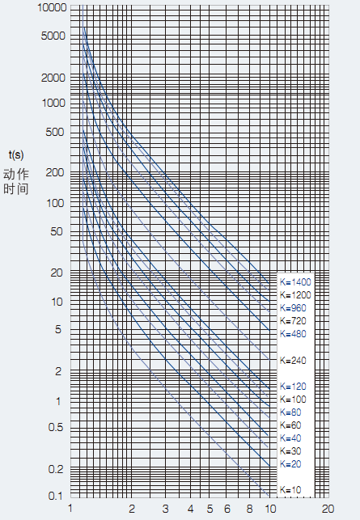

过载特性曲线

过载保护电流-时间特性对照表：

|  |  |  |  |  |  |  |  |  |  |  |
| --- | --- | --- | --- | --- | --- | --- | --- | --- | --- | --- |
| **K**  **I/Ie** | **10** | **20** | **30** | **40** | **60** | **80** | **100** | **120** | **240** | **480** |
| **1.1** | 93.02 | 186.04 | 279.06 | 372.09 | 558.13 | 744.18 | 930.23 | 1116.27 | 2232.55 | 4465.11 |
| **1.2** | 29.63 | 59.25 | 88.88 | 118.51 | 177.77 | 237.03 | 296.29 | 355.55 | 711.11 | 1422.22 |
| **1.5** | 8.71 | 17.42 | 26.1 | 34.85 | 52.28 | 69.71 | 87.14 | 104.57 | 209.15 | 418.3 |
| **2.0** | 3.45 | 6.9 | 10.35 | 13.8 | 20.7 | 27.61 | 34.51 | 41.41 | 82.83 | 165.66 |
| **3.0** | 1.26 | 2.53 | 3.79 | 5.06 | 7.59 | 10.12 | 12.66 | 15.19 | 30.38 | 60.77 |
| **4.0** | 0.67 | 1.3 | 2.01 | 2.68 | 4.02 | 5.37 | 6.71 | 8.05 | 16.11 | 32.22 |
| **6.0** | 0.28 | 0.57 | 0.85 | 1.14 | 1.71 | 2.29 | 2.86 | 3.43 | 6.87 | 13.75 |
| **7.2** | 0.19 | 0.39 | 0.59 | 0.78 | 1.18 | 1.57 | 1.97 | 2.36 | 4.73 | 9.46 |

**堵转保护**

堵转保护是定时限电流保护，在电机启动结束后，该保护用于防止电机出现过大负载导致电机烧毁。

堵转保护动作条件

1：电机正常启动结束

2：Ixct>Idzset（Idzset堵转保护电流定值）

3：t >　Tdzset（Tdzset堵转保护时间定值）

4：堵转保护跳闸或报警投入

以上四个条件同时满足时堵转保护跳闸或报警

**过压保护**

过压保护是定时限电压保护，该保护在电机启动结束后执行

过压保护动作条件

1：电机正常启动结束

2：UL >Ugyset（Ugyset过压保护电压定值）

3：t >　Tgyset（Tgyset过压保护时间定值）

4：过压保护跳闸或报警投入

以上四个条件同时满足时过压保护跳闸或报警

**欠压保护**

欠压保护是定时限电压保护，该保护在电机启动结束后执行

欠压保护动作条件

1：电机正常启动结束

2：Uvar<UL<Uqyset（Uqyset欠压保护电压定值）

3：t >　Tqyset（Tqyset欠压保护时间定值）

4：欠压保护跳闸或报警投入

以上四个条件同时满足时欠压保护跳闸或报警

**失压保护及失压自启动**

失压保护Uabc<10%Ue

马保检测到电动机运行过程中电网晃电导致电动机停止，当电网电压在规定时间内恢复时，马保自动启动电动机。

失压自启条件：

1）无其他故障发生。

2）失电前电动机运转（失压前有电流I>0.1Ie）。

3）失电后电压恢复时间小于设置失电重启时间t<Tsdcq。

4）电压恢复必须保持一段时间且U>Usdhf。

**不平衡保护**

不平衡保护是定时限保护，该保护在电机启动结束后执行，电流不平衡度计算公式Iub = (Imax –Imin)/Iaverage

I不平衡保护保护动作条件

1：电机正常启动结束

2：Iub>Iubset（Iubset电流不平衡度整定定值）

3：t >　Tiubset（Tiubset电流不平衡保护时间定值）

4：电流不平衡保护跳闸或报警投入

以上四个条件同时满足时电流不平衡保护跳闸或报警

**I0接地保护**

I0接地保护是定时限保护，I0接地保护分为启动过程中I0接地保护和启动结束后I0接地保护，I0可通过外部剩余互感器接入采样计算，也可以通过内部计算合（I0=Ia+Ib+Ic）.

启动过程中I0接地保护动作条件

1：电机启动过程中

2：I0 > I0set （I0零序电流整定定值）

3：t >　Tioset（Tioset启动过程中零序电流保护时间定值）

4：I0接地保护跳闸或报警投入

以上四个条件同时满足时接地保护跳闸或报警

**非电量保护1**

该保护通过DI接收外部故障信号，检测到外部故障信号后延时启动报警，跳闸功能。非电量保护1动作条件

1：DIfdl1 合

2：t >　Tfdl1set （Tfdl1set 非电量保护1时间定值）

3：非电量保护1跳闸或报警投入

以上四个条件同时满足时非电量保护1跳闸或报警，非电量保护2同上。

**欠流保护**

欠流保护是定时限电流保护，该保护在电机启动结束后执行

欠流保护动作条件

1：电机正常启动结束

2：Ivar<Ixct<Iqlset（Iqlset欠流保护电流定值）

3：t >　Tqlset（Tqlset欠流保护时间定值）

4：欠流保护跳闸或报警投入

以上四个条件同时满足时欠流保护跳闸或报警

**欠频保护**

欠频保护是定时限频率保护，该保护在电机启动结束后执行

欠频保护动作条件

1：电机正常启动结束

2：Fvar<freq<Fqpset（Fqpset欠频保护定值）

3：t >　Tqpset（Tqpset欠频保护时间定值）

4：欠频保护跳闸或报警投入

以上四个条件同时满足时欠频保护跳闸或报警

**过频保护**

过频保护是定时限频率保护，该保护在电机启动结束后执行

过频保护动作条件

1：电机正常启动结束

2：freq>Fgpset（Fgpset过频保护定值）

3：t >　Tgpset（Tgpset过频保护时间定值）

4：过频保护跳闸或报警投入

以上四个条件同时满足时过频保护跳闸或报警

**启动时间过长保护**

启动时间过长保护：当保护装置检测到启动，延时电机启动时间，再检测启动电流，如果启动电流大于1.125倍额定电流，启动保护动作输出。

当保护装置检测到启动，延时电机启动时间后，如果启动电流小于1.125倍额定电流，则电机正常启动过程结束，否则为非正常启动结束。

七、典型应用原理图

**保护启动方式**

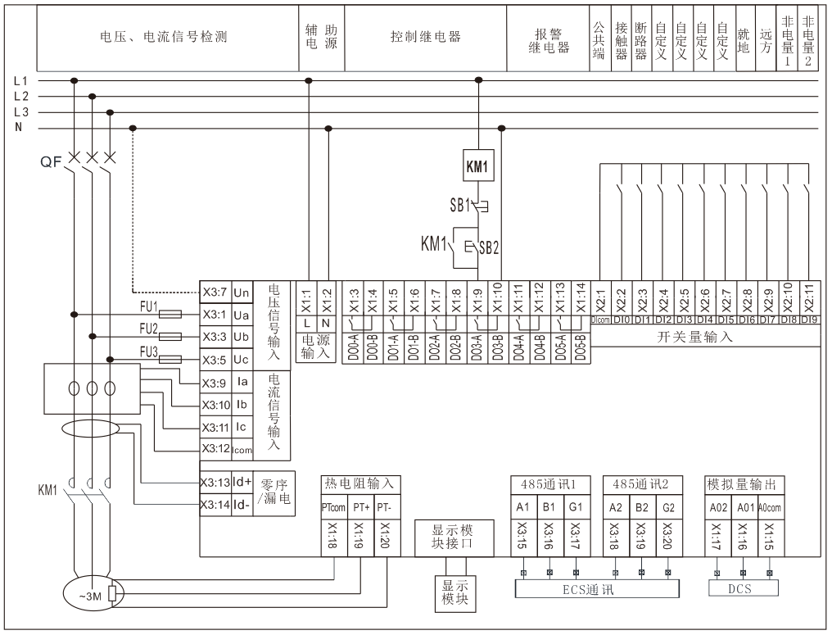

通过表头设置DO3为常闭触点,复位或断电一次，启动方式选择方式0.保护出口，DO3投入。

装置得电后，继电器DO3闭合，按下启动按钮SB2，KM1线圈得电，KM1主接触触点闭合，电机开始启动，按下SB1,停车。

**直接启动方式**

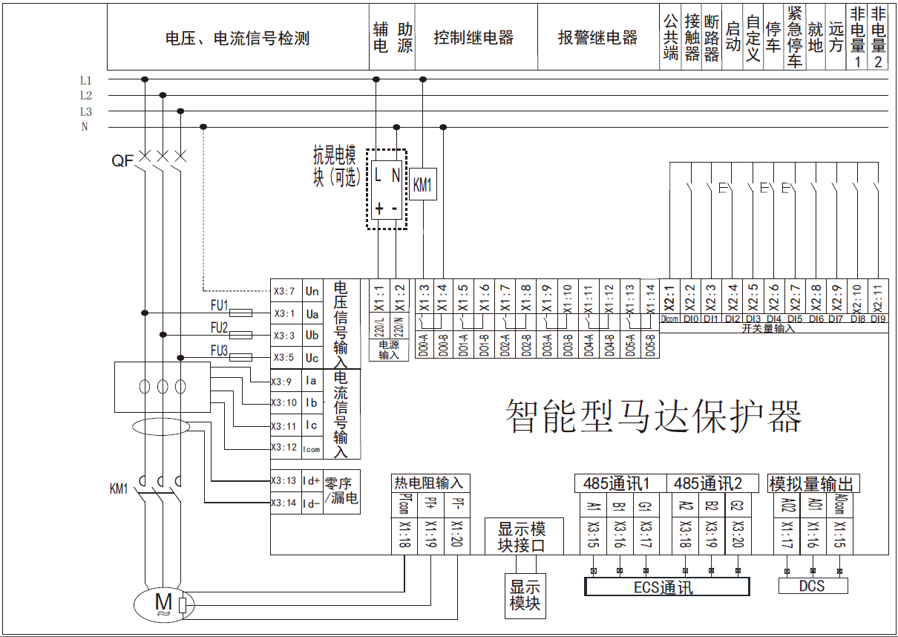

通过表头设置启动方式选择方式0.

装置得电后，在分合闸界面里按下显示模块上的“启动A”按键或外部使DI2闭合(在设置里设置启动A对应为DI2)，继电器DO0闭合，KM1线圈得电，KM1主接触触点闭合，电机开始启动，在分合闸界面里按下显示模块上的“停车”按键或外部使DI4闭合(在设置里设置停车对应为DI4)，DO0释放，停车。DI5可定义成紧急停车，闭合时DO0会断开。

**正反转启动方式**

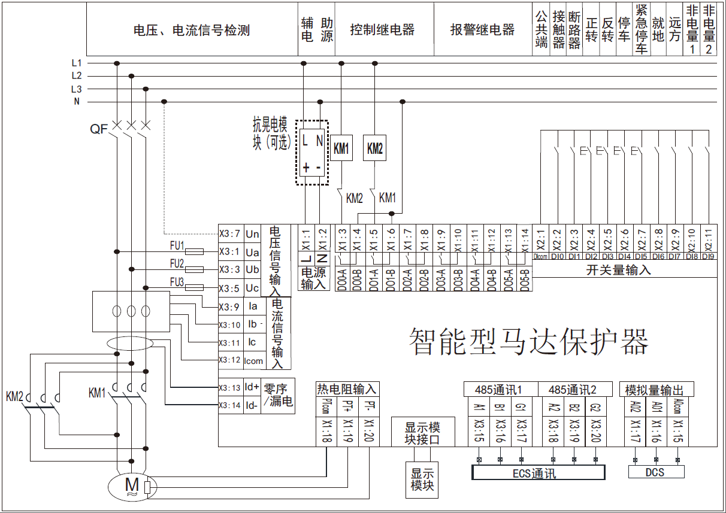

通过表头设置启动方式选择方式0.

装置得电后，在分合闸界面里按下显示模块上的“启动A”按键或外部使DI2闭合(在设置里设置启动A对应为DI2)，继电器DO0闭合，KM1线圈得电，KM1主接触触点闭合，电机开始正转启动，在分合闸界面里按下显示模块上的“停车”按键或外部使DI4闭合(在设置里设置停车对应为DI4)，DO0释放，停车; 在分合闸界面里按下显示模块上的“起动B”按键或外部使DI3闭合(在设置里设置启动B对应为DI3)，继电器DO1闭合，KM2线圈得电，KM2主接触触点闭合，电机开始反转，在分合闸界面里按下显示模块上的“停车”按键或外部使DI4闭合，DO1释放，停车。DI5可定义成紧急停车，闭合时对应控制继电器会断开。

**双速启动方式**

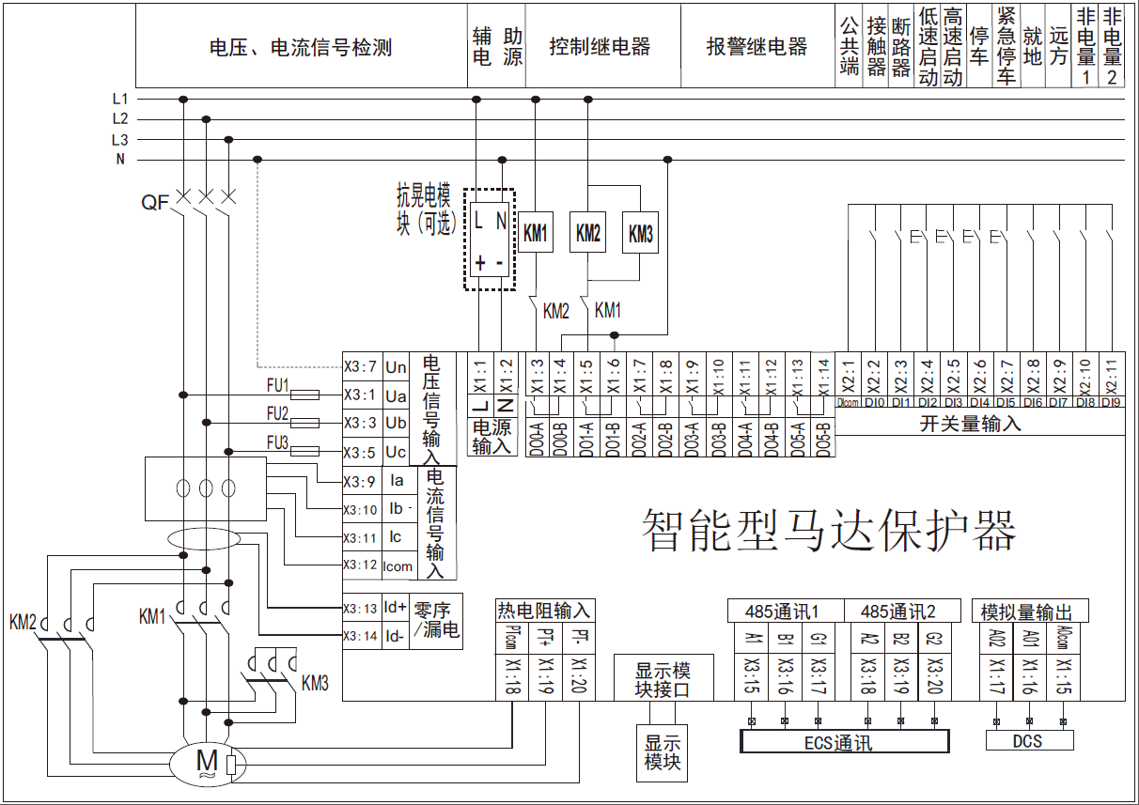

通过表头设置启动方式选择方式0.

有些电机具有双绕组，用户可以进行双速启动，装置得电后，在分合闸界面里按下显示模块上的“启动A”按键或外部使DI2闭合(在设置里设置启动A对应为DI2)，继电器DO0闭合，KM1线圈得电，KM1主接触触点闭合，电机开始低速启动，在分合闸界面里按下显示模块上的“停车”按键或外部使DI4闭合(在设置里设置停车对应为DI4)，DO0释放，停车; 在分合闸界面里按下显示模块上的“起动B”按键或外部使DI3闭合(在设置里设置启动B对应为DI3)，继电器DO1闭合，KM2、KM3线圈得电，KM2、KM3主接触触点闭合，电机开始高速启动，在分合闸界面里按下显示模块上的“停车”按键或外部使DI4闭合，DO1释放，停车。DI5可定义成紧急停车，闭合时对应控制继电器会断开。

**星三角启动方式**

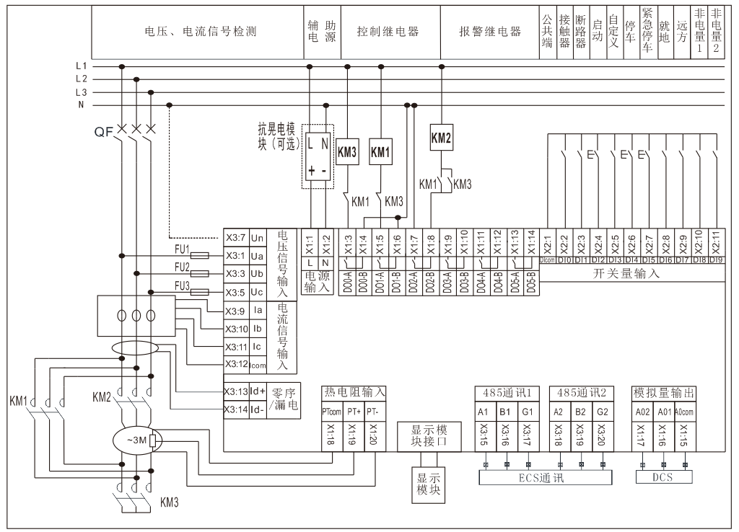

通过表头设置启动方式选择方式1.

装置得电后，在分合闸界面里按下显示模块上的“启动A”按键或外部使DI2闭合(在设置里设置启动A对应为DI2)，继电器DO0闭合，KM3线圈得电，KM2,KM3主接触触点闭合，电机为星型接法，电机达到设定时间后，DO0断开，KM3失电，DO1闭合，KM1，KM2得电，电机为三角型接法，在分合闸界面里按下显示模块上的“停车”按键或外部使DI4闭合(在设置里设置停车对应为DI4)，DO1释放，停车。DI5可定义成紧急停车，闭合时对应控制继电器会断开。

**自耦降压启动方式**

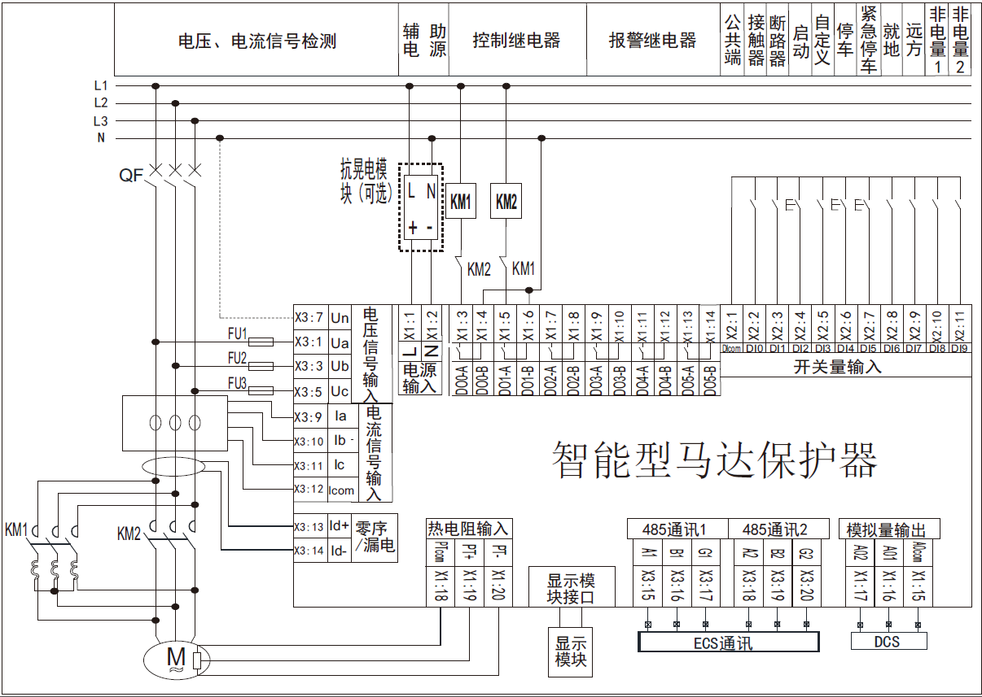

通过表头设置启动方式选择方式1.

装置得电后，在分合闸界面里按下显示模块上的“启动A”按键或外部使DI2闭合(在设置里设置启动A对应为DI2)，继电器DO0闭合，KM1线圈得电，KM1主接触触点闭合，电机降压启动，电机达到设定时间后，DO0断开，KM1失电，DO1闭合，KM2得电，电机全压启动，在分合闸界面里按下显示模块上的“停车”按键或外部使DI4闭合(在设置里设置停车对应为DI4)，DO1释放，停车。DI5可定义成紧急停车，闭合时对应控制继电器会断开。

**八、参数定值清单**

|  |  |  |  |
| --- | --- | --- | --- |
| 定值序号 | 定 值 名 称 | 整定方式 | 整 定 范 围（出厂默认值） |
| 01 | 启动速断 | 停车/DO2-DO5（投/退） | 1.00-12.00 Ie（10.00） |
| 02 | 速断 | 停车/DO2-DO5（投/退） | 1.00-6.00 Ie（6.00） |
| 03 | 速断时间 | 秒 | 0.00-3.00（0.30） |
| 04 | 过载保护 | 停车/DO2-DO5（投/退） | 10-1400曲线速率K（100） |
| 05 | 散热时间 | 秒 | 0.00-600.00（30.00） |
| 06 | 复位方式 | 自动/手动 | 自动 |
| 07 | 堵转 | 停车/DO2-DO5（投/退） | 1.00-6.00 Ie（6.00） |
| 08 | 堵转时间 | 秒 | 0.00-30.00（10.00） |
| 09 | 过压 | 停车/DO2-DO5（投/退） | 1.00-2.00 Ue（1.20） |
| 10 | 过压时间 | 秒 | 0.00-10.00（10.00） |
| 11 | 欠压 | 停车/DO2-DO5（投/退） | 0.30-1.00 Ue（0.70） |
| 12 | 欠压时间 | 秒 | 0.00-100.00（10.00） |
| 13 | 零序 | 停车/DO2-DO5（投/退） | 0.00-20.00A （0.50） |
| 14 | 零序时间T1（启动中） | 秒 | 0.00-100.00（0.50） |
| 15 | 零序时间T2（启动后） | 秒 | 0.00-100.00（10.00） |
| 16 | I不平衡 | 停车/DO2-DO5（投/退） | 0.00-1.00（0.50） |
| 17 | I不平衡UB时间 | 秒 | 0.00-100.00（10.00） |
| 18 | 欠流 | 停车/DO2-DO5（投/退） | 0.00-1.00 Ie（0.50） |
| 19 | 欠流时间 | 秒 | 0.00-100.00（10.00） |
| 20 | 启动时间过长 | 停车/DO2-DO5（投/退） | 1.00-1.50 Ie（1.20） |
| 21 | 启动时间过长时间 | 秒 | 0.00-100.00（10.00） |
| 22 | 非电量I | 停车/DO2-DO5（投/退） | DI0-DI9，NULL（NULL） |
| 秒 | 0.00-100.00（10.00） |
| 23 | 非电量II | 停车/DO2-DO5（投/退） | DI0-DI9，NULL（NULL） |
| 秒 | 0.00-100.00（10.00） |
| 24 | 过频 | 停车/DO2-DO5（投/退） | 45.00-65.00（51.00） |
| 25 | 过频时间 | 秒 | 0.00-100.00（10.00） |
| 26 | 欠频 | 停车/DO2-DO5（投/退） | 45.00-65.00（49.00） |
| 27 | 欠频时间 | 秒 | 0.00-100.00（10.00） |
| 28 | 启动方式 | 保护/直接/正反转/星三角/自耦降压/双速 | 保护 |
| 29 | 失压返回 |  | 0.00-1.00 Ue（0.70） |
| 30 | 重启复压时间 |  | 0.00-100.00（5.00）秒 |
| 31 | 重启时间 |  | 0.00-100.00（10.00）秒 |
| 32 | 失压保护 | 投/DO2-DO5（投/退） | 退 |
| 33 | 电机额定参数 | 额定电压 | （0-690）380.0V |
| 34 | 额定电流 | （0-800）25.0A |
| 35 | 额定功率 | （0-400）12.5KW |
| 36 | 互感器规格 |  | （0-800）25.0 |
| 37 | 通讯设置 | 地址 | （1-254）1 |
| 38 | 波特率 | （1200-38400）9600 |
| 39 | 校验位 | （奇/偶）无校验 |
| 40 | 变送设置 | 变送项目 | （UA/UB/C/Ia/Ib/Ic/Io/P）IA |
| 41 | 零序选择 | 方式 | （自动/接入）自动计算 |
| 42 | 启动A | DI0-DI9，NULL | NULL |
| 43 | 启动B | DI0-DI9，NULL | NULL |
| 44 | 停车 | DI0-DI9，NULL | NULL |
| 45 | 紧急停车 | DI0-DI9，NULL | NULL |
| 46 | 就地允许 | DI0-DI9，NULL | NULL |
| 47 | 远方允许 | DI0-DI9，NULL | NULL |
| 48 | DI允许 | DI0-DI9，NULL | NULL |
| 49 | 闭锁表头操作 | 投/退 | 退 |
| 50 | DO0-DO5 | 常开/常闭 | 常开 |
| 51 | AO1 | IA.IB.IC.IO.UA.UB.UC.P | IA |
| 52 | AO2 | IA.IB.IC.IO.UA.UB.UC.P | IA |
| 53 | PT断线 | 停车/DO2-DO5（投/退） | 退 |

**（Ie为电机额定电流，Ue为电机额定电压。保护整定值为Ue，Ie的倍数）**